2017年夏季长安大学

《海峡两岸丝路之旅文化交流研访营》活动简介
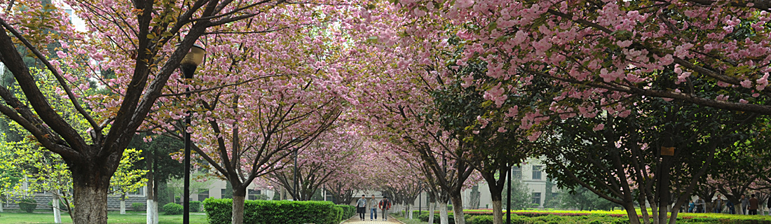
【活动内容】:
你想要拥有一个不一样的暑假吗? 你想了解大陆教学与学习的环境吗? 你想发掘陕西风景、美食及文化吗?
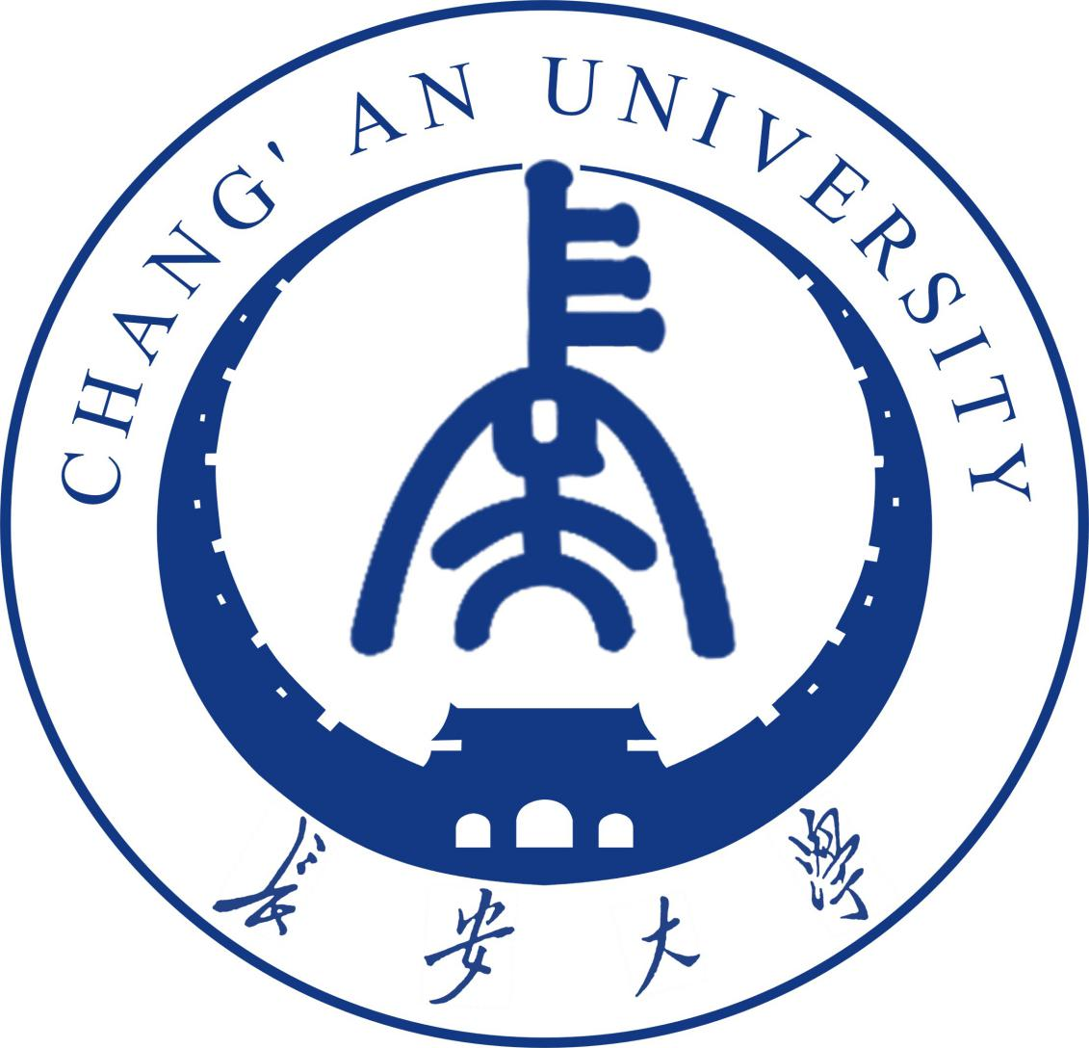
快来报名参加长安大学暑期文化交流研访营吧!!!

※超值的套装行程包含:
- 研修课程/实验室实习～体验大陆学习环境
- 陕西文化之旅～欢度盛夏环抱自然
- 专人接送机及生活照顾～轻松学习悠游自得

※长安大学负责所有人员来访期间的住宿费、伙食费、文化参访费、及市内交通费。
※来访人员只需自行负担台湾往返大陆的旅费及海外意外伤害医疗保险费（请在台湾当地自行购买海外意外伤害医疗保险）。

【活动时间】:
2017年6月25日至2017年7月2日（8天）
【报名材料提交截止时间】:
2017年5月25日
【报名材料】:
①在学（职）证明
②健康检查证明（盖有正规医院的公章）
③台胞证正反面彩色扫描件（扫描在同一张纸上）
- 每一位学生建立一个文件夹，文件夹以学生本人的姓名命名。
- 文件夹内所有文件均按照如下格式命名：如在学证明，则命名为“在学证明-学生姓名”
④2017年夏季长安大学研访营报名人员名单（excell表，每个学校出具一份汇总表即可，请于5月10日之前先行回传此表单）

文化参访主要景点简介
兵马俑 （The Terra-cotta Warriors and Horses）是古代墓葬雕塑的一个类别。兵马俑即制成兵马（战车、战马、士兵）形状的殉葬品。位于今西安市临潼区，是秦始皇陵的一部分陪葬坑。1987年，被列入世界文化遗产的保护名录，先后有200多位国家元首参观访问，成为中国古代辉煌文明的一张金字名片。秦始皇兵马俑是世界考古史上最伟大的发现之一，被誉为“世界第八大奇迹”。
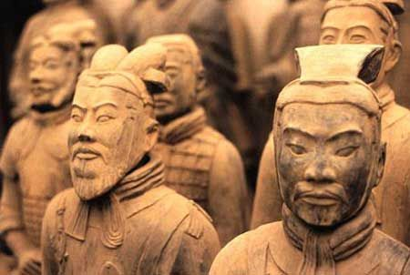
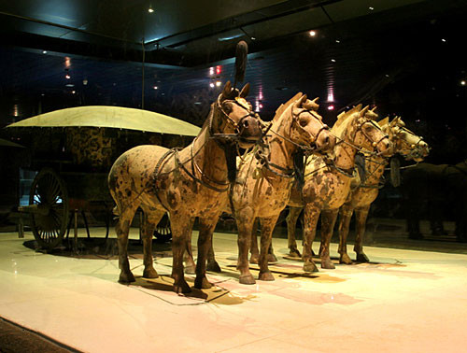

华清池 （Huaqing Palace Heritage Site）位于西安东约30公里的临潼骊山脚下北麓，是中国著名的温泉胜地。位于唐华清宫遗址之上的一座皇家宫苑，西距西安30公里,南依骊山，北面渭水。因其亘古不变的温泉资源、唐明皇与杨贵妃的爱情故事、西安事变发生地以及丰厚的人文历史资源而成为中国著名的文化旅游景区，全国重点文物保护单位,国家首批AAAAA级旅游示范景区。
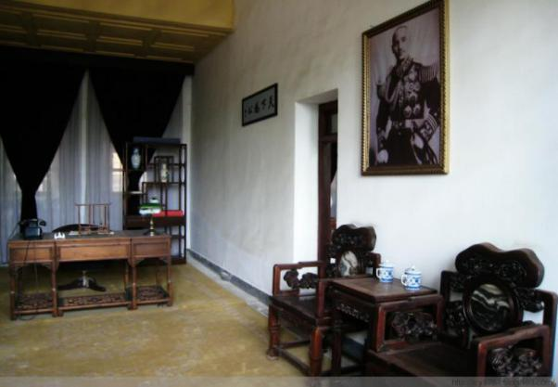
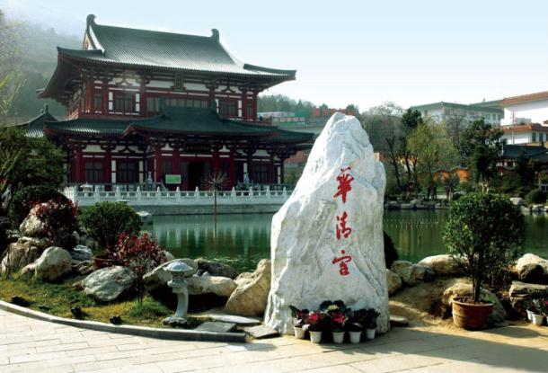

黄 帝 陵 是中华民族始祖黄帝（Huangdi；Yellow Emperor）轩辕氏的陵墓，相传黄帝御升天，故此陵墓为衣冠冢。位于陕西省延安市黄陵县城北桥山；1961年，国务院公布为全国第一批全国重点文物保护单位，编为“古墓葬第一号”，号称“天下第一陵”。
壶口瀑布 是中国黄河上的著名瀑布，其奔腾汹涌的气势是中华民族精神的象征。东濒山西省临汾市吉县壶口镇，西临陕西省延安市宜川县壶口乡。
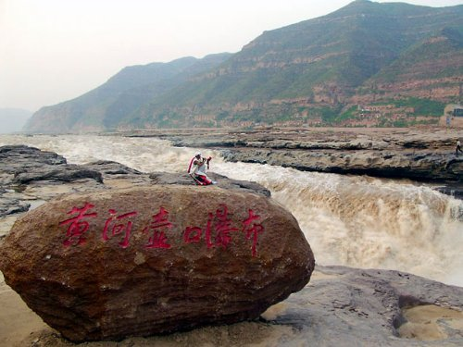
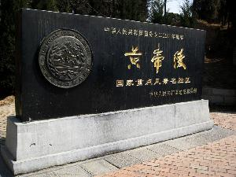

西安城墙 （The Xi’an Circumvallation）位于西安市中心区，呈长方形，墙高12米，底宽18米，顶宽15米，总周长13.74公里。城墙内面积11.32平方公里，西安城墙于明洪武七年到十一年(1374-1378)在隋唐皇城的基础上建成。至今已有600多年历史，是中国历史上最著名的城垣建筑之一，也是中国最完整的一座古代城垣建筑。
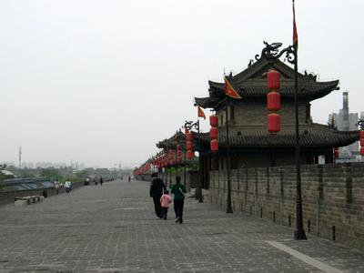
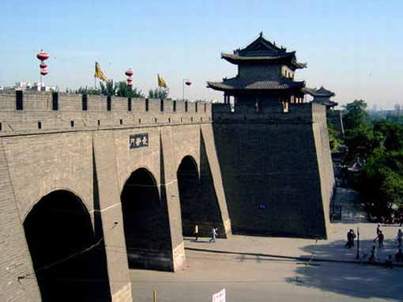

西安钟鼓楼 位于西安市中心，始建于明洪武十七年（公元1384年），原建于今西大街北广济街东侧，明万历十年（公元1582年）移于现址。西安鼓楼始建于明洪武十三年（公元1380年），比钟楼的建造时间稍早。
